# PONTIFÍCIA UNIVERSIDADE CATÓLICA DE MINAS GERAIS

# INSTITUTO DE CIÊNCIAS EXATAS E INFORMÁTICA

# UNIDADE EDUCACIONAL PRAÇA DA LIBERDADE

Bacharelado em Engenharia de Software

# 

Nome dos integrantes do grupo

* Arthur Miranda Sales
* Camila Melo Ferreira
* Lucas Gonçalves dos Santos

Nome do sistema

* Locadora Vin Diesel

## Apresentação:

* O nosso sistema foi feito para possibilitar o aluguel de carros, o cadastro e a monitoria de veículos disponíveis no sistema.

Backlog do produto:

Figura 1 - Separação das funções

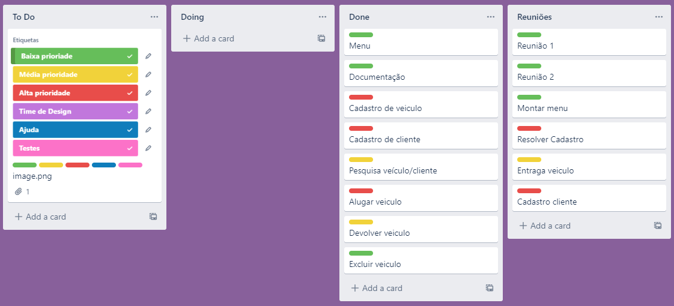

* Na figura 1 temos a separação de função de cada integrante do grupo e a lista de reuniões semanais que o grupo realizou

para a conclusão do projeto.

## Lista de assinaturas das funções e parâmetros

1. void cadastrar_cliente( );
   * Função para efetuar o cadastro de cliente.
2. void cadastrar_veiculo( );
   * Função para efetuar o cadastro de veículo.
3. void listar_veiculos( );
   * Mostra a lista de veículos cadastrados.
4. void listar_clientes( );
   * Mostra a lista de clientes cadastrados
5. void pesquisar_veiculo( );
   * Pede o nome de um veículo para pesquisar entre os veículos já cadastrados e mostra se está disponível ou não.
6. void pesquisar_cliente( );
   * Pede um nome de cliente e pesquisa e mostra as suas informações caso existam na tela
7. void existe_veiculo( );
   * Verifica a existência do cadastro do veículo para ser usado no void pesquisar_veículo.
8. void existe_cliente( );
   * Verifique a existência do cadastro do cliente para ser usado no void pesquisar_cliente.
9. void atualizar_veiculos( );
   * Guarda a informação se o veículo foi alugado ou não.
10. void alugar_veiculo( );
    * Seleciona o veículo já cadastrado no sistema e usa o atualizar veículo para trocar a informação do veículo para alugado e

mostra o valor do aluguel do veículo baseado no preço do mesmo.

1. void entregar_veiculo( );
   * Altera a informação do veículo como entregue e disponibilizá-lo para aluguel.
2. void excluir_veiculo( );
   * Exclui veículo cadastrado no sistema

Testes

* Casos de teste do software :

| Entradas | Classes  Válidas | Resultado  Esperado | Classes Inválidas | Resultado  Esperado |
| --- | --- | --- | --- | --- |
| Id do usuário já cadastrado e id do carro já cadastrado no sistema. | Ex: fusca, velotrol, ferrari, corolla e etc | Carro alugado com sucesso. | Id de usuário não existente, id de carro não existente. | Mensagem de erro do sistema. |

Relatório de Execução de Testes

| Teste Menu de cadastro |
| --- |

| Entrada | Classes Válidas | Resultado Esperado | Classes Inválidas | Resultado Esperado |
| --- | --- | --- | --- | --- |
| Opção número inteiro. | Opção escolhida entre 0 e 9. | Entrada na função correspondente a opção selecionada. | Opção escolhida menor que 0 e maior que 9. | Mensagem de erro do sistema. |

| Resultado de execução de testes |
| --- |

| Entrada | Resultado | Aprovado |
| --- | --- | --- |
| Valor: 1 | Inicia o cadastro de veículo | Sim |
| Valor: 2 | Inicia o cadastro de cliente | Sim |
| Valor: 3 | Lista os veículos já cadastrados | Sim |
| Valor: 4 | Lista os clientes já cadastrados | Sim |
| Valor: 5 | Pesquisar por veículo cadastrado | Sim |
| Valor: 6 | Pesquisar por cliente cadastrado | Sim |
| Valor: 7 | Alugar um veículo | Sim |
| Valor: 8 | Entregar um veículo | Sim |
| Valor: 9 | Excluir um veículo cadastrado | Sim |
| Valor: 0 | Sair | Sim |

* [CÓDIGO EM C](https://drive.google.com/file/d/1K-Xwv8Ugtdb-F4CNgf1fvqABHDARPpx6/view?usp=sharing)

—---THE END —----------------------------------------------------------------------------------------------------

design: Arthur Miranda Sales